***Фамилия Имя Отчество первого автора, ученая степень, ученое звание, должность, место работы***

***Страна, город/населенный пункт***

***Фамилия Имя Отчество второго автора, ученая степень, ученое звание, должность, место работы***

***Страна, город/населенный пункт***

***Фамилия Имя Отчество третьего автора, ученая степень, ученое звание, должность, место работы***

***Страна, город/населенный пункт***

*{Необходимо приложить файлы фотографий авторов в хорошем качестве}*

**УДК**

**НАЗВАНИЕ СТАТЬИ НА РУССКОМ ЯЗЫКЕ**

Структурированная аннотация статьи на русском языке объемом не менее 300 слов. В аннотации должны быть следующие разделы:

**Актуальность.** Доля…

**Цель.** Исследовать…

**Методы исследования.** Для…

**Результаты.** Разработана и изготовлена…

*Ключевые слова:* ключевое слово 1, ключевое слово 2, ключевое слово 3 (не менее 5 и не более 10 слов).

**НАЗВАНИЕ СТАТЬИ НА АНГЛИЙСКОМ ЯЗЫКЕ**

Аннотация статьи на английском языке объемом не менее 300 слов:

**The relevance.** The share…

**The main aim** of the research…

**Methods.** To achieve…

**Results.** An original…

*Key words:* на английском языке ключевое слово 1, ключевое слово 2, ключевое слово 3 (5 - 10 слов).

Текст статьи



Подрисуночная надпись 1 – , 2 –

**Рисунок 1.** Название рисунка

Подрисуночная надпись на английском 1 – , 2 –

**Figure 1.**  Название рисунка на английском

Текст статьи

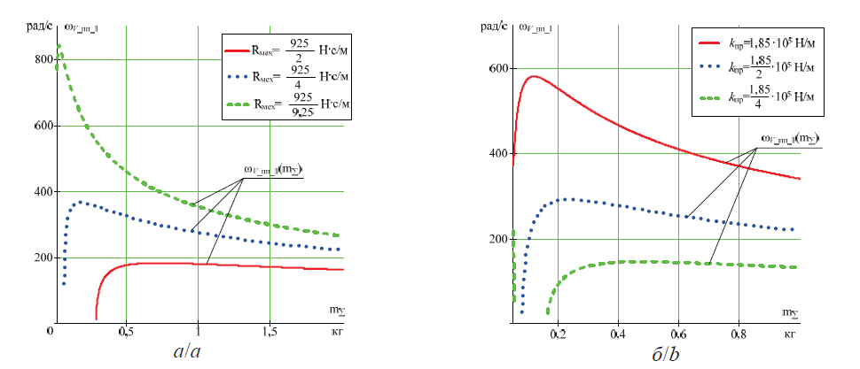

а)….; б)….

**Рисунок 2.** Название рисунка

a)…; b)…

**Figure 2.** Название рисунка на английском

Текст статьи

**Таблица 1.** Название таблицы

**Table 1.** Название таблицы на английском

|  |  |
| --- | --- |
| Название столбца 1 | Название столбца 2 |
|  |  |
|  |  |
|  |  |
|  |  |
|  |  |

Текст статьи

Формула:

$$U=I∙R,$$

где параметр – определение, единица измерения,

параметр – определение, единица измерения.

Текст статьи

Выводы или заключение:

1.

2.

3.

**Список литературы**

*Список литературы оформляется по ГОСТ Р 7.0.100-2018 «Библиографическая запись. Библиографическое описание. Общие требования и правила составления». Ссылки на неопубликованные сообщения (кроме защищенных диссертаций) не допускаются.*

*Иностранные фамилии даются в тексте в русской, а в списке литературы – в оригинальной транскрипции.*

*Список должен включать не менее 40% источников на английском языке и не менее 20% источников не старше 3 лет. Самоцитирование не более 25%.*

1.

2.

3.

**Reference**

1. Список литературы на английском.

2. Русскоязычные источники включаются транслитерацией.

3.

*Пример ссылки на статью в журнале*

1. Конесев С.Г., Мухаметшин А.В., Конев А.А. Исследование режимов работы дросселя резонансной испытательной установки // Электротехнические и информационные комплексы и системы, 2016, т. 12, № 3. С. 10-16.

*Пример ссылки на патент*

1. Пат. 132213 Российская Федерация, МПК G01R. Компактная испытательная установка для испытания изоляции электрооборудования повышенным напряжением [Текст] / Конесев, С.Г., Мухаметшин А.В.; заявитель Конесев С.Г. – № 2013108529; заявл. 10.09.13, Бюл. №25.

*Пример ссылки на вэб-ресурс*

1. Альтернативные источники: энергия ветра, плюсы и минусы // Энерго.Хаус. 2020 URL: <https://energo.house/veter/energiya-vetra.html> (дата обращения 20.11.2020)

*Примеры ссылок на английском на статьи в русскоязычных журналах и сборниках*

1. Solov’ev K.A., Murav’eva E.A., Sultanov R.G. Adaptatsiya nechetkogo regulyatora [Adaptation of a Fuzzy Controller]. *Neftegazovoe delo — Petroleum Engineering*, 2014, No. 3, pp. 123-128. [in Russian].
2. Pryadko P.V., Murav’eva E.A. Sistema upravleniya sushil’noi pech’yu dlya tseolitsoderzhashchikh katalizatorov na osnove 5-mernogo nechetkogo regulyatora s interval’noi neopredelennost’yu [Control System of a Drying Oven for Zeolite-Containing Catalysts Based on a 5-Dimensional Fuzzy Controller with Interval Uncertainty]. *63-ya nauchno-tekhnicheskaya konferentsiya studentov, aspirantov i molodykh uchenykh UGNTU* [63rd Scientific and Technical Conference of Students, Postgraduates and Young Scientists of USPTU]. 2012, pp. 358. [in Russian].
3. Alternative sources: wind energy, pros and cons. 2020. Available at: <https://energo.house/veter/energiya-vetra.html> (accessed 20.11.2020)

**Сведения об авторах на английском языке + адреса электронной почты**

**Ivanova Natalia Z.**

Dr. Econ., Professor, Director of the Institute of Economics and Service, Federal State Budgetary Educational Institution of Higher Education «Ufa State Petroleum Technological University», Ufa, Russian Federation

[*ivanova@mail.ru*](mailto:ivanova@mail.ru)

**Sidorov Petr I.**

Student of Electrical Engineering and Electrical Equipment of Enterprises Department, Federal State Budgetary Educational Institution of Higher Education «Ufa State Petroleum Technological University», Ufa, Russian Federation

[*sidorov@mail.ru*](mailto:sidorov@mail.ru)

**Tupolev Aleksandr S.**

Post-Graduate Student, Federal State Budgetary Educational Institution of Higher Education «Kerch State Maritime Technological University», Kerch, Russian Federation

[*tupolev@mail.ru*](mailto:tupolev@mail.ru)